**Устройство ременной передачи**

Ремённая передача — это передача механической энергии при помощи гибкого элемента — приводного ремня, за счёт сил трения или сил зацепления (зубчатые ремни). Может иметь как постоянное, так и переменное передаточное число (вариатор), валы которого могут быть с параллельными, пересекающимися и со скрещивающимися осями.

Ведущее и ведомое колесо – это шкивы. Их соединяет приводной ремень. Ведущий шкив — тот, который крутит мотор или другая внешняя сила, а ведомый – следующий за ним. Часто для предотвращения соскакивания ремня на ободе шкива делают канавку или бортики.

Чтобы ремень не проскальзывал, его нужно хорошо натянуть

Для натяжения ремня или устранения его колебаний могут использоваться натяжные и прижимные ролики.

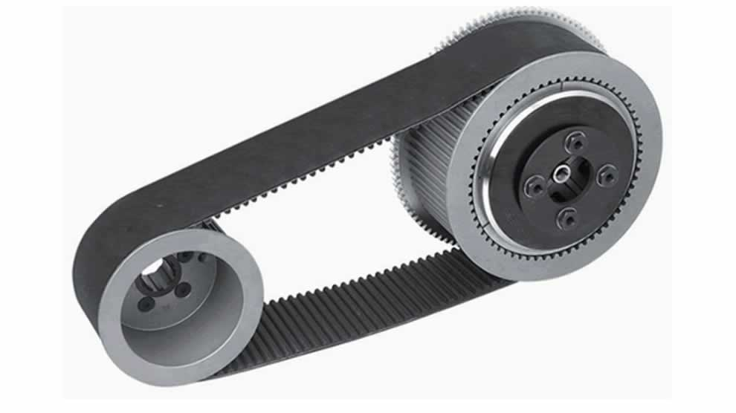

**Классификация передач**

По принципу работы различаются передачи трением (большинство передач) и зацеплением (зубчатоременные).

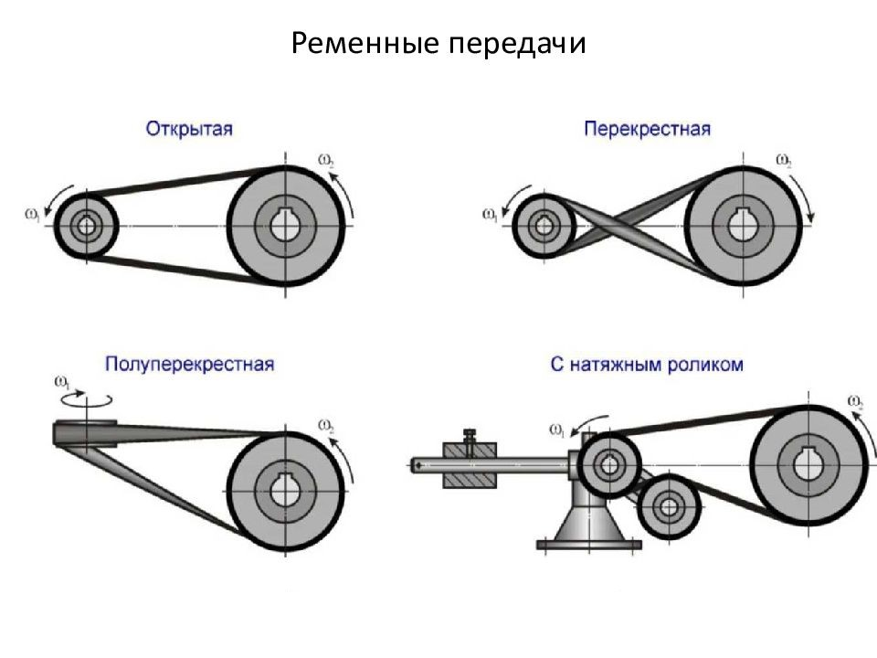Ремни передач трением по форме поперечного сечения разделяются на плоские, клиновые, поликлиновые, круглые, квадратные.

Условием работы ременных передач трением является наличие натяжения ремня, которое можно осуществить следующими способами:

1. предварительным упругим растяжением ремня;
2. перемещением одного из шкивов относительно другого;
3. натяжным роликом;
4. автоматическим устройством, обеспечивающим регулирование натяжения в зависимости от передаваемой нагрузки.

При первом способе натяжение назначается по наибольшей нагрузке с запасом на вытяжку ремня, при втором и третьем способах запас на вытяжку выбирают меньше, при четвертом - натяжение изменяется автоматически в зависимости от нагрузки, что обеспечивает наилучшие условия для работы ремня.

Клиновые, поликлиновые, зубчатые и быстроходные плоские изготовляют бесконечными замкнутыми. Плоские ремни преимущественно выпускают конечными в виде длинных лент. Концы таких ремней склеивают, сшивают или соединяют металлическими скобами. Места соединения ремней вызывают динамические нагрузки, что ограничивает скорость ремня. Разрушение этих ремней происходит, как правило, по месту соединения.

Область применения

Ремни должны обладать достаточно высокой прочностью при действии переменных нагрузок, иметь высокий коэффициент трения при движении по шкиву и высокую износостойкость. Ременные передачи применяются для привода агрегатов от электродвигателей малой и средней мощности; для привода от маломощных двигателей внутреннего сгорания. Наибольшее распространение в машиностроении находят клиноременные передачи (в станках, автотранспортных двигателях и т. п.). Эти передачи широко используют при малых межосевых расстояниях и вертикальных осях шкивов, а также при передаче вращения несколькими шкивами. Круглоременные передачи (как силовые) в машиностроении не применяются. Их используют в основном для маломощных устройств в приборостроении и бытовых механизмах (магнитофоны, радиолы, швейные машины и т. д.).

## Достоинства и недостатки ременных передач

Достоинства:

- возможность расположения ведущего и ведомого шкивов на больших расстояниях (amax = 12...15 м - плоскими ремнями, amax ≈ 6 м - клиновыми ремнями) (что важно, например, для сельскохозяйственного ма­шиностроения);

- передаточное отношение i <7 (обычно i<4... 5);

- плавность хода;

- бесшумность работы передачи, обусловленные эластичностью ремня;

- малая чувствительность к толчкам и ударам, а также к перегрузкам, способность пробуксовывать;

- возможность работы с большими угловыми скоростями до 30 м/с (быстроходные плоскоременные передачи специальными цельноткаными бесшовными тонкими и легкими ремнями достигают скорости 50... 60 м/с, а сверхбыстроходные - до 100 м/с);

- предохранение механизмов от резких колебаний нагрузки вследствие упругости ремня;

- пониженные требования к точности взаимного расположения валов передачи;

- возможность работы при высоких оборотах;

- способность самопредохранения (исключая зубчатоременные передачи) от неучтенных перегрузок, благодаря возможности пробуксовки ремня на шкивах;

- простота конструкции

- дешевизна.

Недостатки:

Общие недостатки, присущие всем фрикционным передачам: необходимость обеспечения значительных усилий взаимодействия элементов передачи, нужных для создания требуемых значений сил трения, и неизбежность проскальзывания взаимодействующих элементов - свойственны и фрикционным ременным передачам.

Следствием этих недостатков являются:

- значительные габариты шкивов;

- высокие нагрузки на валы и опоры (подшипники) из-за натяжения ремня;

- невозможность (из-за неизбежного проскальзывания ремня по шкивам) получения точных, неизменных значений передаточных чисел (исключая зубчатоременные передачи);

- невысокие износостойкость и выносливость ремней (невысокая долговечность 1000…5000 часов);

- постепенное вытягивание ремней, их недолговечность;

- необходимость применения в передачах специальных устройств, предназначенных для натяжения ремня, или его перешивок по мере вытягивания в процессе эксплуатации передачи;

- необходимость защиты ремней от попадания на них минеральных масел, бензина, щелочей и т.п.;

- возможность электризации ремней, исключающая использование ременных передач во взрывоопасных средах;

## **Устройства для натяжения ремня**

Для нормальной работы передачи необходимо предварительное натя­жение ремня, обеспечивающее возникновение сил трения на участках кон­такта (ремень—шкив). Оно осуществляется: 1) вследствие упругости ремня — укорочением его при сшивке, передвижением одного вала или с помощью нажимного ролика; 2) под действием силы тяжести качающейся системы мы или силы пружины; 3) автоматически, в результате реактивного момента, возникающего на статоре двигателя; 4) с применением специальных натяжных устройств. Так как на практике большинство передач работает с переменным режимом нагрузки, то ремни с постоянным предварительным натяжением в период недогрузок оказываются излишне натянутыми, что ведет к резкому снижению долговечности. С этих позиций целесообразнее применять третий способ, при котором натяжение меняется в зависимости от нагрузки и срок службы ремня наибольший. Однако автоматическое натяжение в реверсивных передачах с непараллельными осями валов применить нельзя.

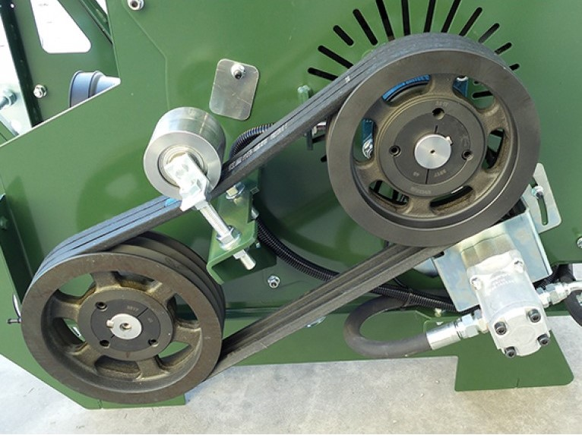

## 

## 

## 

## 

## **Плоскоременная передача.**

## Ременную передачу с параллельными, пересекающимися или скрещи­вающимися осями с плоским приводным ремнем называют плоскоременной.

## Эта переда­ча проста по конструкции, может работать при весьма высоких скоростях (до 100 м/с) и больших межосевых расстояниях (до 15 м). Вследствие боль­шой эластичности ремня она обладает сравнительно высокой долговечностью. Они требуют шкивов с простейшей формой обода, допускают передачу вращательного движения между валами, как угодно расположенными в пространстве, а вследствие малой толщины плоские ремни обладают наибольшей (по сравнению с другими видами приводных ремней) гибкостью, в связи с чем они испытывают меньшие напряжения изгиба при своем движении по шкивам передачи. Для плоскоременных передач рекомендуется принимать и < 6 (с на­тяжным роликом — до 10). До появления клиноременной передачи плос­коременная имела преимущественное распространение.

## Однако плоскоременные передачи требуют более высокого, чем остальные виды передач, значения усилия первоначального натяжения ремня F0, необходимого для работы без буксования на шкивах, вследствие чего повышаются нагрузки на валы передачи и их подшипники. Помимо этого, из-за особенностей технологии изготовления значительная часть плоских ремней выпускается не бесконечными (замкнутыми), а в виде лент конечной длины - в рулонах. Поэтому при монтаже плоскоременной передачи концы ремня приходиться соединять друг с другом. Соединение концов ремня в той или иной степени повышает его жесткость и вес в зоне этого соединения, что ухудшает работу ремня на шкивах и значительно снижает его долговечность.

## Поэтому плоские ремни в настоящее время получили весьма ограниченное применение.

## 

## 